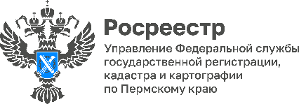
ПРЕСС-РЕЛИЗ

Росреестр разъясняет новые правила выдела машино-мест

С 4 декабря 2024 года вступили в силу новые правила выдела машино-мест в зданиях, помещениях, право долевой собственности на которые зарегистрировано до 2017 года.

«Ранее для такого выдела требовалось соглашение, заключенное со всеми участниками долевой собственности или решение общего собрания участников долевой собственности об определении порядка пользования таким помещением или зданием, – комментирует заместитель руководителя Управления Росреестра по Пермскому краю Светлана Ильиных. - Однако на практике не все граждане смогли реализовать своё право из-за того, что сложно найти других собственников для заключения соглашения или проведения общего собрания».

Сейчас определен следующий порядок действий по выделу машино-места в натуре при отсутствии соглашения, заключенного между участниками долевой собственности, или решения общего собрания таких участников:
1. Участник долевой собственности, желающий выделить свое машино-место в натуре, заключает договор подряда с кадастровым инженером.
2. Кадастровый инженер:
- готовит технический план на машино-место;
- публикует извещение о предстоящем выделе машино-места и размещает его в общедоступных местах (в том числе во всех подъездах, если машино-место в многоквартирном доме);
- собирает письменные возражения (при наличии) относительно местоположения машино-места от иных участников долевой собственности. При отсутствии возражений местоположение считается согласованным, о чем указывается в техническом плане;
- обращается в Росреестр (через МФЦ или в электронном виде) с заявлением о кадастровом учете машино-места и регистрации прав на него.

ВАЖНО!
⮞ Возражения должны быть обоснованными.
⮞ При наличии возражений выдел осуществляется в судебном порядке либо проводится собрание с участниками долевой собственности, представившими возражения. Если в ходе собрания возражения сняты и протокол общего собрания содержит подписи всех участников, представивших возражения, местоположение машино-места считается согласованным. Сведения о результатах проведения такого собрания также отражаются в техническом плане, представляемом в орган регистрации прав.
⮞ В случае, если выдел осуществляется одним из двух оставшихся участников долевой собственности, технический план должен содержать сведения о машино-местах обоих участников долевой собственности. В данном случае кадастровый учет и регистрация прав на указанные машино-места осуществляется одновременно по заявлению любого из участников долевой собственности.

Об Управлении Росреестра по Пермскому краю
Управление Федеральной службы государственной регистрации, кадастра и картографии (Росреестр) по Пермскому краю осуществляет функции по государственному кадастровому учету и государственной регистрации прав на недвижимое имущество и сделок с ним, государственного мониторинга земель, государственному надзору в области геодезии, картографии и земельному надзору, надзору за деятельностью саморегулируемых организаций кадастровых инженеров и арбитражных управляющих. Руководитель Управления Росреестра по Пермскому краю – Лариса Аржевитина.
Контакты для СМИ
Пресс-служба Управления Федеральной службы
государственной регистрации, кадастра и картографии (Росреестр) по Пермскому краю

+7 (342) 205-95-58 (доб. 3214, 3216, 3219)
614990, г. Пермь, ул. Ленина, д. 66/2
press@r59.rosreestr.ru
http://rosreestr.gov.ru/

ВКонтакте:  https://vk.com/rosreestr_59 | Телеграм:  https://t.me/rosreestr_59
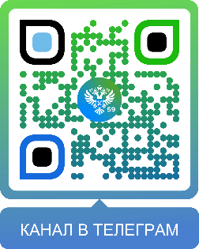
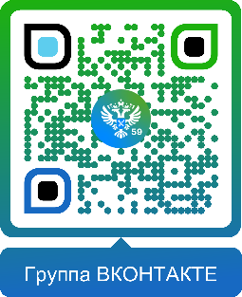

Одноклассники:  https://ok.ru/rosreestr59 | Рутуб:  https://rutube.ru/channel/30420290
